小牛在线与爱投资分析

网站：<http://www.xiaoniu88.com/>

1. 新手引导位置，小牛采用的是图片形式，放在焦点图右方，这个位置是用户很容易看到的位置，比较醒目，方便第一次来网站的人做引导；而爱投资采用的是文字形式，相对图片表现形式会弱一点。





\*注：对新手（第一次来网站的新人）可以显示小牛在线的那种放在焦点图右方的形式，而对于老用户还是展示爱投资网站现在这种形式；

2. 项目列表页的表现形式：小牛在线直观的告诉用户产品的特点、项目期限、起投金额、还款方式；爱投资的表现形式比较隐晦，都藏起来了，应该展现出来。

网址：<http://www.xiaoniu88.com/product/listing>

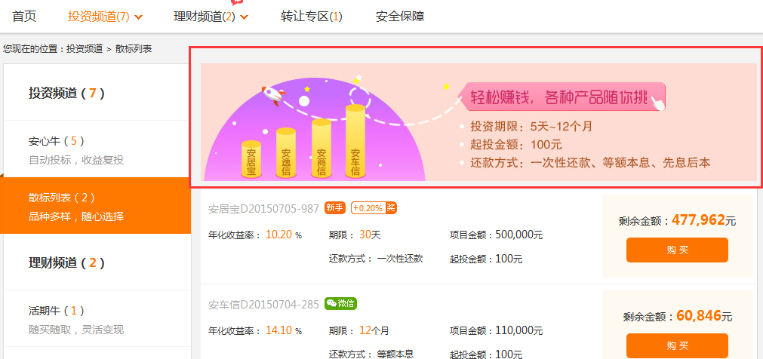

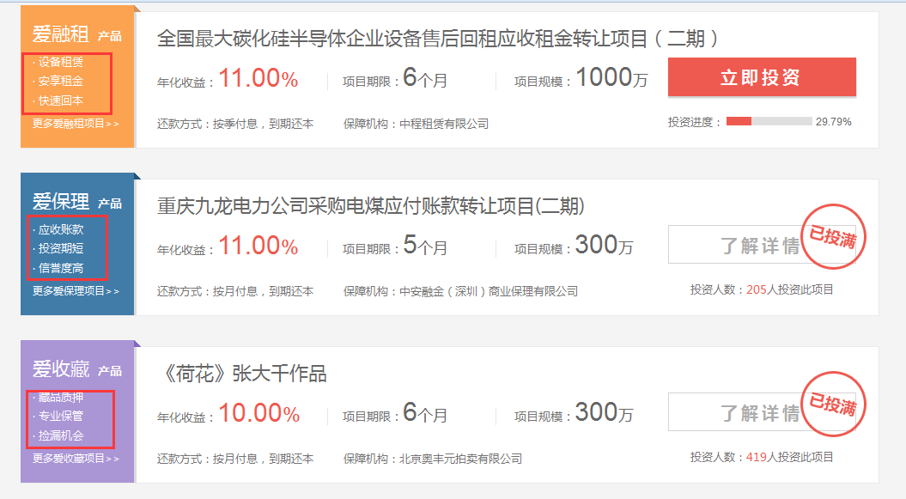

注：首页虽然也有产品介绍，但并没有告诉用户投资期限，起投金额等具体用户关心的东东。

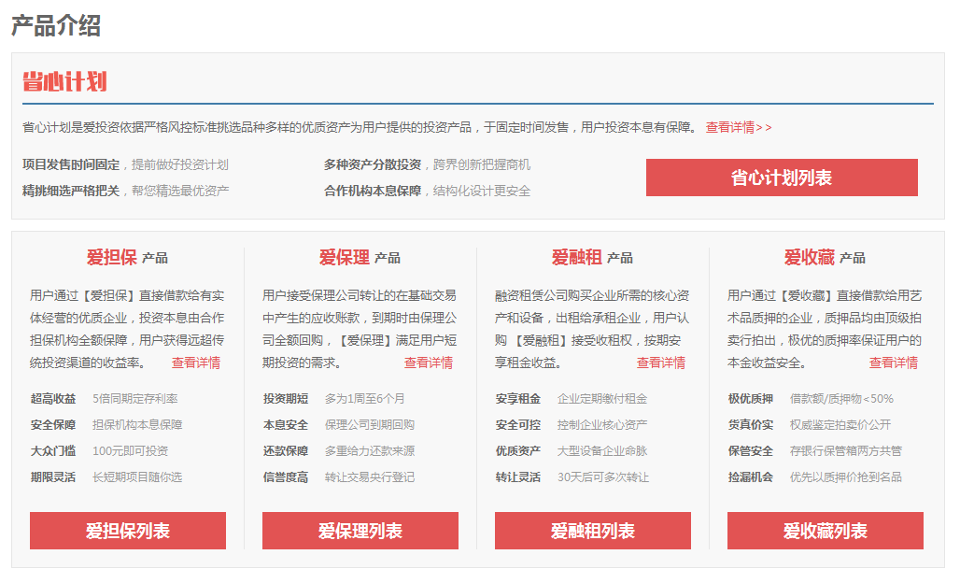

<http://www.itouzi.com/dinvest/index/index>

注：投资产品页虽然有介绍，但藏得太深了，一般不会去看。试问，进入首页，看到的是项目，一般用户直接就点击项目，进入项目详情页了，如果用户在投资或访问过程中遇到问题会直接去论坛咨询或打电话咨询。

http://www.itouzi.com/dinvest/list/index?type=2

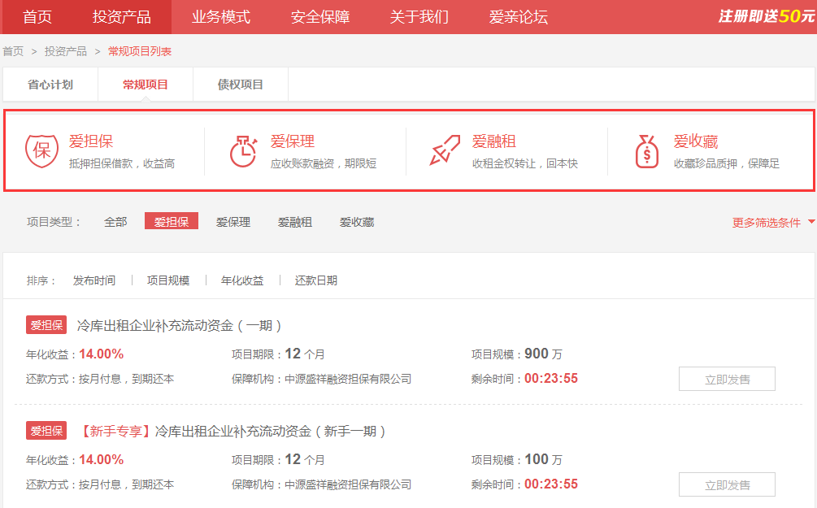

注：列表页同样没给出具体的起投金额，虽然项目有年化收益，还款方式，但希望上面直观的介绍就告诉用户产品的特点了。而不是在下面列表点击具体产品来查询。因为比如“爱担保”上面写“收益高”，到底多高，给个具体数字，没写；“爱保理”上面写“期限短”，到底具体多长时间，没告诉用户。

3. 小牛在线---列表页有收益率、30天投资排行榜的模块，其实爱投资也有类似投资排行榜的模块，只不过在详情页投资记录里，不显眼，好东西应该展示出来。

网址：http://www.xiaoniu88.com/product/planning

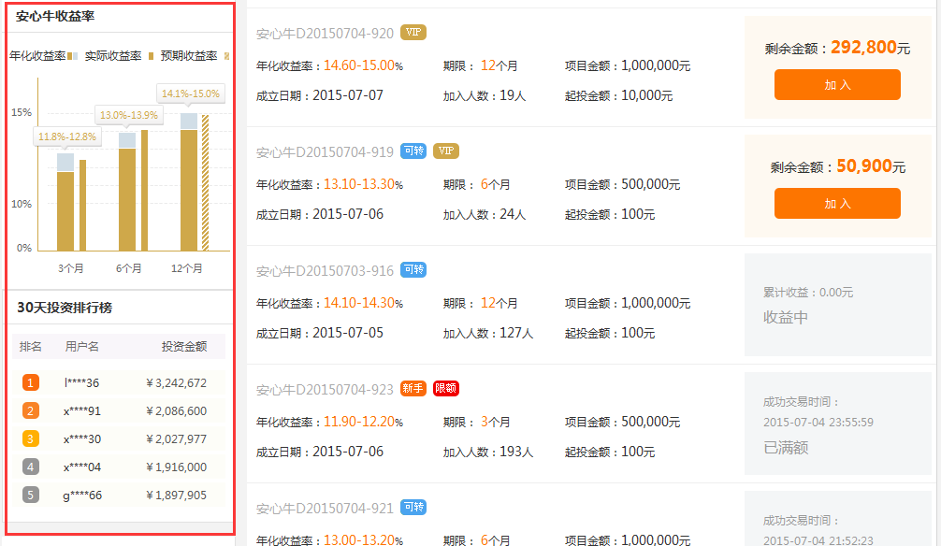

陆金所有类似的收益对比：

网址：<http://www.lufax.com/>

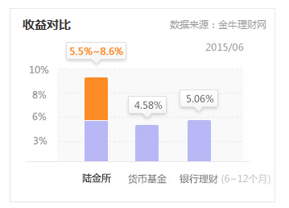

有利网也有类似的排行榜：

网址：<http://www.yooli.com/>

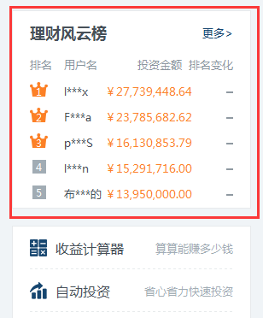

爱投资也有类似投资排行榜的模块，只不过在详情页投资记录里。

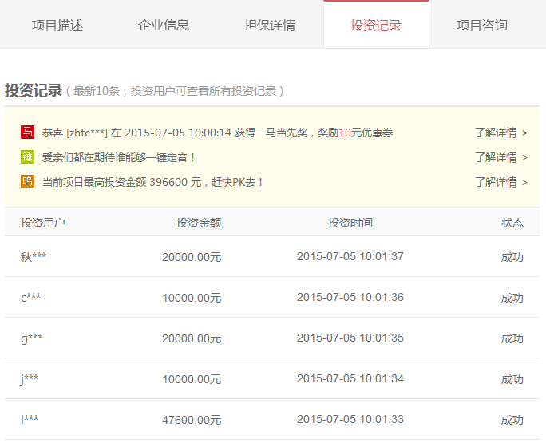

1. 小牛在线---活期牛有些类似于爱投资的短期理财计划，类似xx计划的问答模块以小牛在线这种形式展现会更好。



网址：

<http://www.xiaoniu88.com/portal/activity/currentAdvertise>

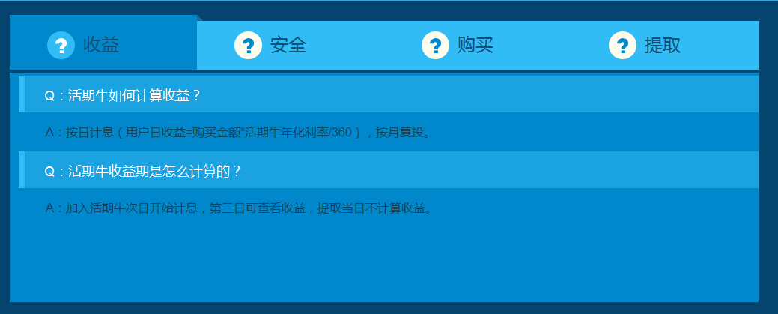

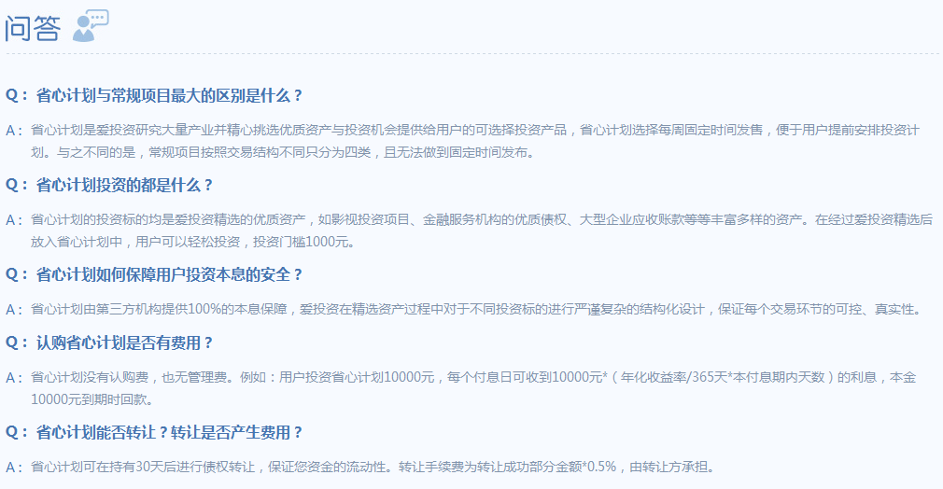

1. 小牛在线---安全保障页的盾牌让人第一眼想到的是安全，爱投资网站的安全保障页的很久没更新了，可以试试改版。

网址：<http://www.xiaoniu88.com/portal/guide/security>



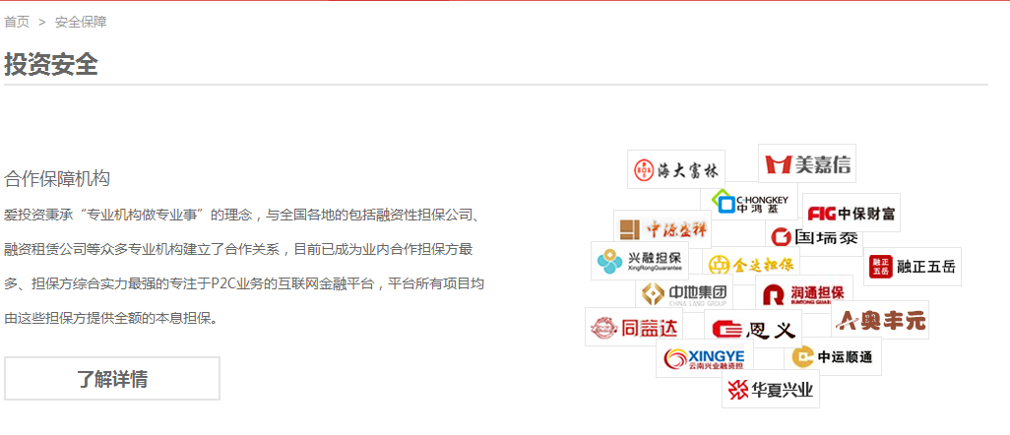

1. 小提示：微博和微信和热线电话可以放在顶部，爱投资是放在底部的，尤其是微信，放在底部，鼠标不移过去根本不知道网站还有个微信功能。微信的功能不可小视，用户先看了微信感兴趣，才会了解网站或者下载APP。

小牛在线：

C:\Users\xingyang\AppData\Roaming\Tencent\Users\852215800\QQ\WinTemp\RichOle\X2LHI}ZC6~0VS}{LSYY{9IF.png

有利网：

C:\Users\xingyang\AppData\Roaming\Tencent\Users\852215800\QQ\WinTemp\RichOle\G0N`GX]PV_V{K{RF]8[K_$M.png

积木盒子：

C:\Users\xingyang\AppData\Roaming\Tencent\Users\852215800\QQ\WinTemp\RichOle\$UFSRQOB)`2K}NI{ZN(X5}A.png

爱投资没有头部的热线电话微信微博，只有底部有：

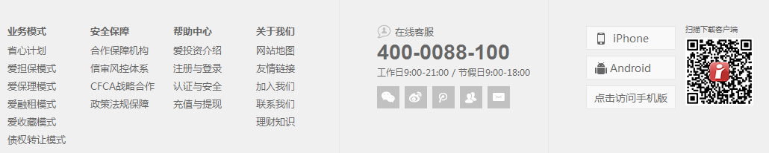

注：爱投资把热线电话，微博，微信都放在底部，一是位置不好找，二是造成底部元素过重了，底部东西太多，对新用户来说过于复杂。

7． 爱投资的“在线客服”和“意见反馈”互换位置，默认显示“在线客服”；如果“工具箱”不是太重要的话，“收益计算器”和“工具箱”互换位置，默认显示“收益计算器”；

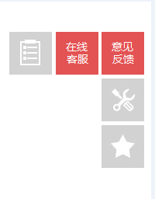

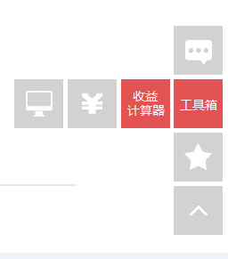

注：从用户的体验上讲，默认显示在线客服，用户在浏览网站时随时可以得到帮助，默认显示收益计算器，是从用户使用的便捷上出发。